ТИТОВ ВАЛЕНТИН ГЕОРГИЕВИЧ
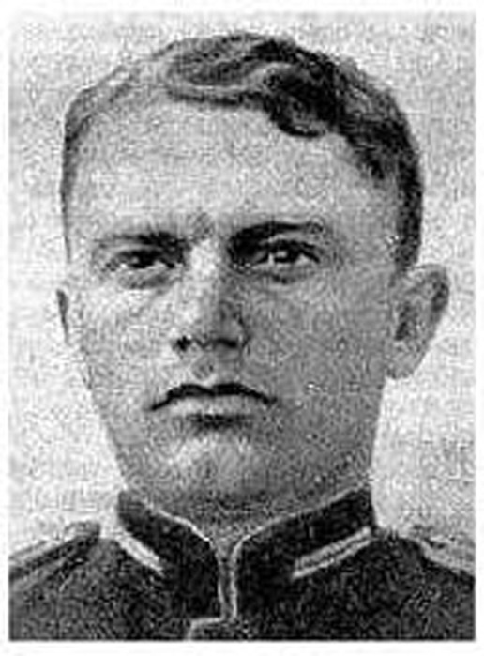

(1919-1951)
подполковник Советской Армии,
участник Великой Отечественной войны,
Герой Советского Союза

На Блонском кладбище, что рядом с Марьиной Горкой, под сенью вековых тополей стоит ухоженная стелла с красной звездой. Табличка на памятнике сообщает, что здесь упокоился прах Героя Советского Союза Титова Валентина Георгиевича.
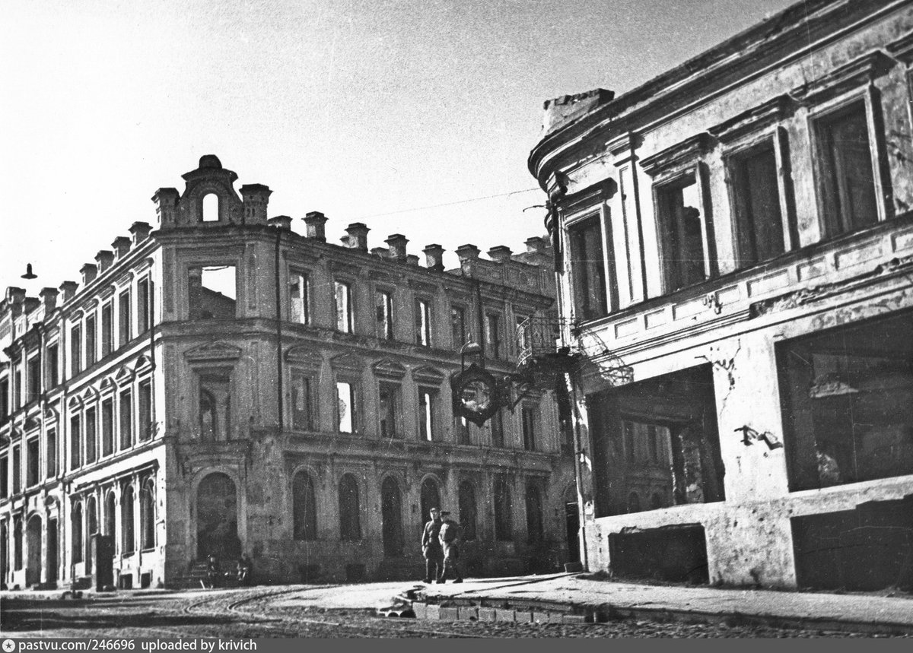
Родился В. Титов 22 апреля 1919 года в Смоленске в семье рабочего-слесаря. В Смоленске прошли детские годы Валентина. Отец добровольцем ушел в Красную Армию и остался служить в ее рядах. После Гражданской войны в 1929 году он перевёз семью в Ростовскую область, к месту своей службы.
В 1936 году Валентин окончил среднюю школу и поступил в Харьковское военно-медицинское училище. Но работа военфельдшера его не удовлетворяла, и он добился перевода в Харьковское военное пехотное училище, которое окончил в 1939 году.
В должности командира стрелкового взвода участвовал в боях с японскими империалистами на реке Халхин-Гол в 1939 году. Затем служил в составе войск Дальневосточного фронта на границе с Монголией.
В октябре 1941 года командир роты мотострелкового полка лейтенант В.Г. Титов вступил в члены ВКП б). Сражался на фронтах Великой Отечественной войны. Был трижды ранен.
Командир батальона 17-й гвардейской механизированной бригады гвардии майор Титов в ходе Берлинской наступательной операции в период с 16 апреля по 2 мая 1945 года умело организовал форсирование реки Шпрее. Одним из первых его батальон прорвался в город Потсдам, нанёс противнику урон в живой силе и технике. Во взятом Потсдаме танкисты 1-го Украинского фронта соединились с танкистами 1-го Белорусского фронта, замкнув кольцо окружения вокруг берлинской группировки врага.
В этих боях гвардейцы Валентина Георгиевича уничтожили несколько сотен гитлеровцев, 34 танка и самоходных орудия, 36 бронетранспортеров, 18 минометов и захватили в плен 1200 солдат и офицеров противника.
Указом Президиума Верховного Совета СССР от 27 июня 1945 года за мужество и героизм, проявленные на фронте борьбы с немецко-фашистскими захватчиками, гвардии майору Титову Валентину Георгиевичу было присвоено звание Героя Советского Союза с вручением ордена Ленина и медали "Золотая Звезда" (№ 8688).
После окончания войны гвардии майор Титов проходил службу на территории Германии в городе Эбельсвальде. В 1948 г. его направляют на офицерские курсы “Выстрел”. В 1949-1951 гг. служил в частях БВО, в качестве командира 28 мото-стрелкового полка 8-й танковой дивизии, которая дислоцировалась в Марьиной Горке. Об этом периоде жизни Валентина Георгиевича вспоминал капитан Чухарев Фёдор Петрович, однополчанин подполковника Титова:
“Валентин Георгиевич в нашем полку прослужил с 1949 по 1951 год. Это был человек горения, дисциплины, мужества и отваги. Хоть он тогда был еще очень молодым (тридцать лет), а его все солдаты и младшие офицеры называли – наш Батя.
Умел он, как никто другой подбодрить солдат и офицеров. Выправка, энергичное обращение – “Товарищи гвардейцы”, действовало на подчиненных. Люди преобразились и подтянулись. Меньше стало казенщины, он развязал нашу инициативу, предоставил нам возможность самим принимать решение, как в бою. Полк к весне 1950 преобразился. Меньше стало нарушений дисциплины и ЧП. Личный состав поверил командиру, а он поверил в солдат. За успехи в военной и политической подготовке полку предоставили право представлять на военном параде в Минске 8-ю гвардейскую краснознаменную танковую дивизию. Парад принимал дважды Герой Советского Союза генерал-полковник Чибисов. На подошвы сапог были приделаны металлические подковы. Строевой чеканный шаг заглушал музыку. Знаменосцем к полковому знамени назначили меня, как единственного солдата-ветерана, который служил в полку со дня его формирования с 20 ноября 1942 года. В этом же полку в декабре 1943г. я был назначен на офицерскую должность из рядовых. После смотра командир полка подвел итоги и пригласил всех офицеров на вечер. В полку был свой духовой оркестр, которым руководил лейтенант Величко. Лучшими танцорами был признан начальник полковой школы майор Новиков, и командир роты управления капитан Чухарев, то есть я. Весной 1951 г. расставание с командиром. Уезжал он с великой неохотой. Полк построили, командир поблагодарил личный состав за службу и передал знамя полка полковнику Барышеву. Уезжал наш командир без семьи в Германию. Семья осталась в Марьиной Горке.
Летом 1951г. Валентин Георгиевич Титов приехал в Марьину Горку. Он приезжал из Германии на похороны матери. Тогда мы встретились и провели погожий летний день на природе. И вот тут мой бывший командир и поведал свою судьбу со слезами на глазах.
- Приехал хоть еще раз повидаться с ребятами. Ведь вот сын, а было ему тогда 5 лет, только год – два меня видел, а дочь года три, - не больше. Опять нужно возвращаться в эту проклятую Германию. Ездил к маршалу Тимошенко, просился, чтобы оставили служить здесь. Говорит, приказ о назначении подписан, надо ехать. Ведь я кроме курсов «Выстрел» ни чего не закончил. Написал письмо нашему депутату Клементию Ефремовичу Ворошилову об учебе в академии Фрунзе – ответил, что в будущем году буду зачислен без экзаменов. Таким и остался он в моей памяти”.
Трагическая смерть. Умер В.Г. Титов 20 октября 1951 г.
“И вот пришла страшная весть – погиб наш Батя. Солдаты, которые прибывшие с телом рассказали, что 20 октября офицеры спешили к самолету, был сильный туман. В машине сидели трое. Водитель и два подполковника. Машина на большой скорости столкнулась с прицепом грузовика. Титов погиб сразу. Выжил в той аварии только водитель. Я стоял в карауле у гроба и думал, как несправедлива судьба. Был бы он не маршалом, но генералом. Память, эрудиция, склад ума, решительность, стиль работы с людьми – все говорило о большом таланте этого человека.
И каждый раз, когда мы бываем на встречах ветеранов полка в Марьиной Горке, всегда идем с однополчанами на могилу нашего командира”.
Похоронили Валентина Георгиевича Титова на Блонском кладбище, рядом с его последним местом службы.
После смерти подполковника Титова его семья – жена Александра Ильинична с двумя несовершеннолетними детьми некоторое время жила в военном городке Марьиной Горки. Командование БВО предоставило семье героя на выбор квартиру в Минске или комнату в Москве. Александра Ильинична с детьми переезжает в Москву. Государство назначает пенсию по потере кормильца. Младшего сына направляют в Суворовское училище.
Из воспоминаний сына В.Г. Титова:
“Я отца практически не помню. Маленьким был, когда он погиб. В семье не принято было говорить о войне, об отце. Мать рассказывала, что отец был человеком очень требовательным, принципиальным и справедливым. Он имел большой непререкаемый авторитет. Отец был для нас детей тем моральным ориентиром, с которым мы сверяли свои жизненные поступки”.
Награждён Титов Валентин Георгиевич орденами Ленина, Красного Знамени (дважды), Кутузова III степени, Александра Невского, Отечественной войны II степени, Красной Звезды, медалями.

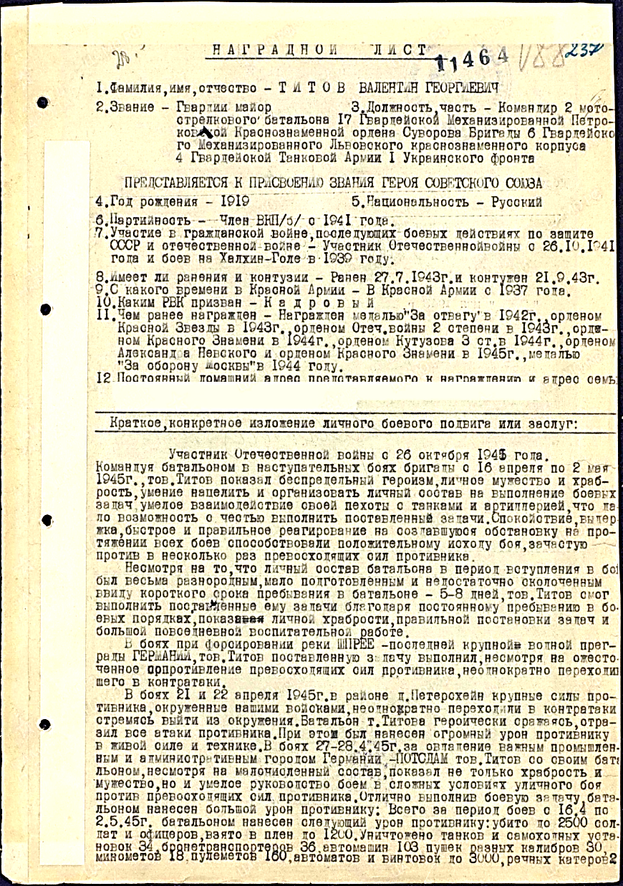

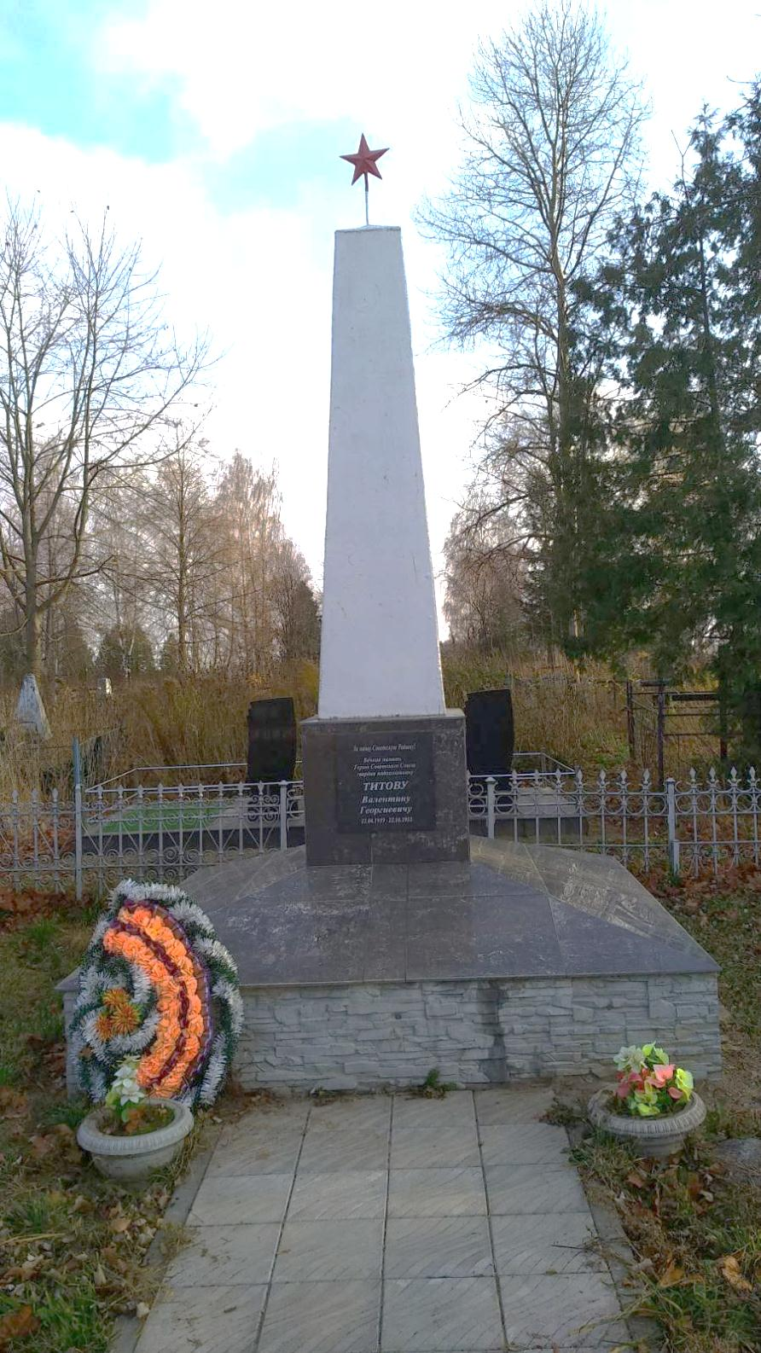

Рассекречено в соответствии с приказом Министра обороны РФ от 8 мая 2007 года N181 «О рассекречивании архивных документов Красной Армии и Военно-Морского Флота за период Великой Отечественной войны 1941-1945 годов» (с изменениями на 30 мая 2009 года).

Список литературы

- Воробьёв, М.В. и др. Смоляне – Герои Советского Союза. – М., 1982.
- Герои Советского Союза: краткий биографический словарь / пред. ред. коллегии И.В.Шкадов. – М.: Воениздат, 1988. – Т. 2. / Любов – Ящук. – 863 с.
- Памяць: Пухав. р-н; гіст.- дак. хронікі гарадоў і р-наў Беларусі / уклад. А.А. Прановіч; рэдкал. : А.М.Карлюкевіч і інш.; маст. Э.Э Жакевіч. – Мн.: Беларусь, 2003. – С. 643.

